Aan de inwoners

Jan Mahieustraat en omgeving

8800 Roeselare

**Stad en OCMW Roeselare** **Kenmerk** **Roeselare**  
 06/08/2024

**Contactpersoon Telefoon E-mail**  
1788 1788@roeselare.be

Jouw brieven stuur je naar het college van burgemeester en schepenen, Grote Markt 1, 8800 Roeselare

**Herstel losliggende riooldeksels in de Jan Mahieustraat en Ooststraat**

Beste inwoner,

In de Jan Mahieustraat en de Ooststraat liggen er drie riooldeksels los. We herstellen dit binnenkort.

**Woensdag 21 en donderdag 22 augustus: Jan Mahieustraat**

Er ligt een riooldeksel los ter hoogte van huisnummer 2 (aan Terre Bleue). Omdat het deksel in het midden van de rijweg zit, zal er tijdelijk **geen doorgaand verkeer** mogelijk zijn in de Jan Mahieustraat.

* Als oplossing **keren we de Henri Horriestraat** tijdelijk van rijrichting. Je zal vanuit de Ooststraat de Henri Horriestraat kunnen inrijden.

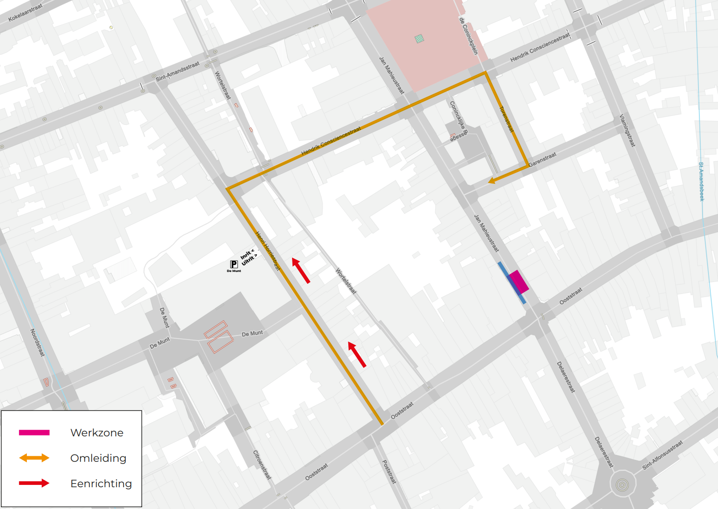

**Maandag 26 augustus: Ooststraat**

Er liggen twee deksels los ter hoogte van de kruispunten met de Henri Horriestraat en de Wortelstraat. De Ooststraat moet maximaal **één dag** worden afgesloten om te werken aan het kruispunt met de Henri Horriestraat.

* We duiden een omleiding aan via de Patersstraat en **keren een stukje van de Delaerestraat om** van richting.

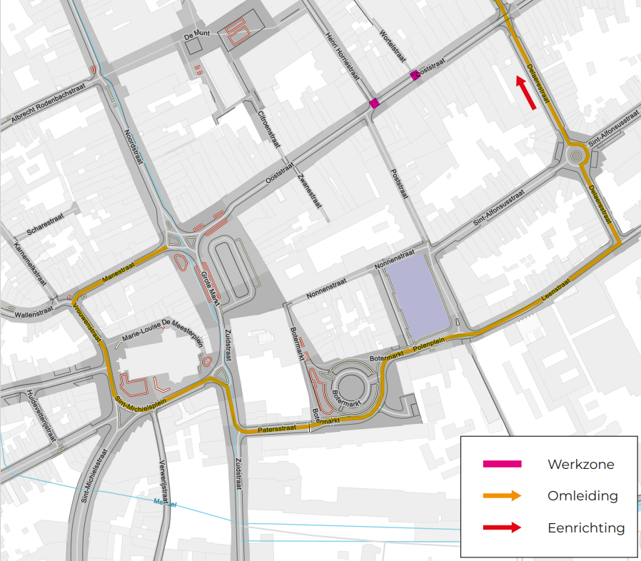

We doen er alles aan om de duurtijd zo kort mogelijk te houden, maar dit is ook afhankelijk van het weer. Weet dat de signalisatie op het terrein steeds voorrang heeft op de informatie in deze brief.

**Heb je een vraag?**

Contacteer dan de stadsdiensten via de gegevens bovenaan deze brief. We helpen je graag verder.

Met vriendelijke groeten,   
Geert Sintobin Kris Declercq   
Algemeen directeur Burgemeester